**Създаване на база от данни в MS-SQL сървър**

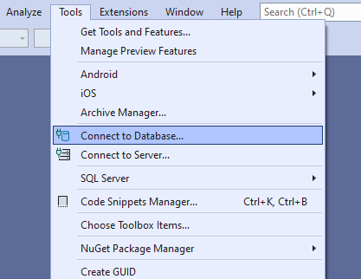

Фиг. 1

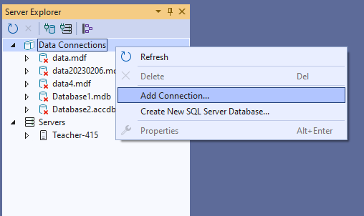

Фиг. 2

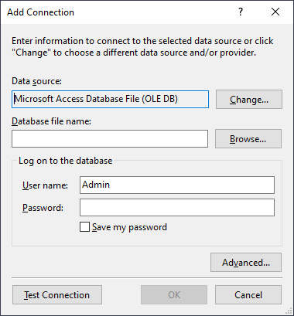

Фиг. 3

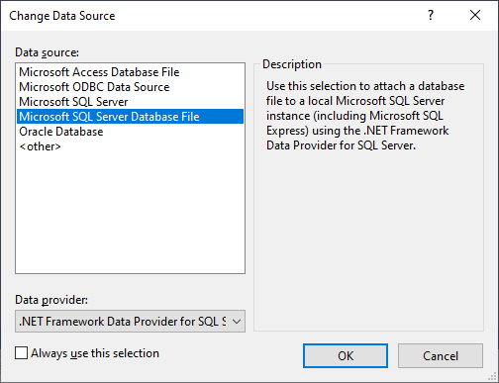

Фиг. 4

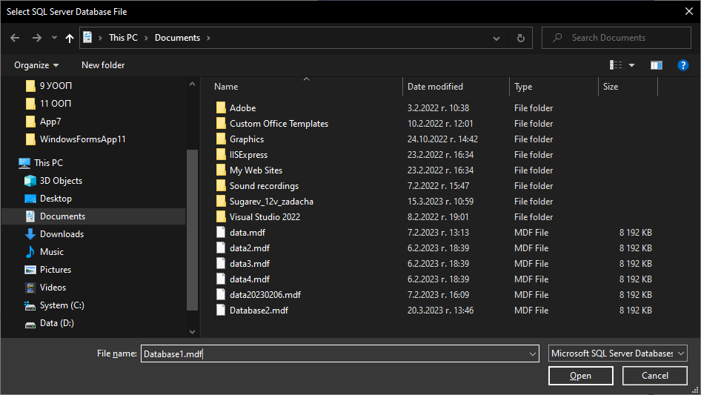

Фиг. 5

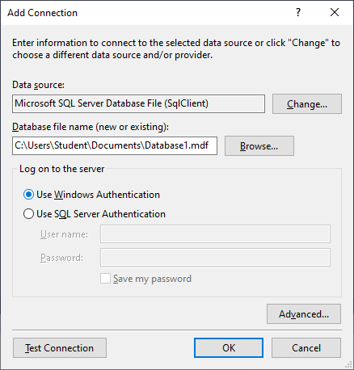

Фиг. 6

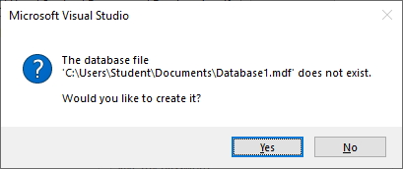

Фиг. 7

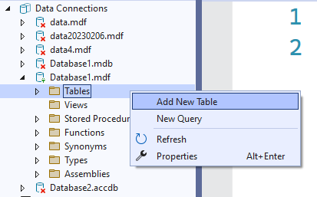

Фиг. 8

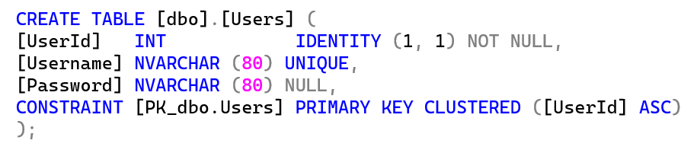



Фиг. 9

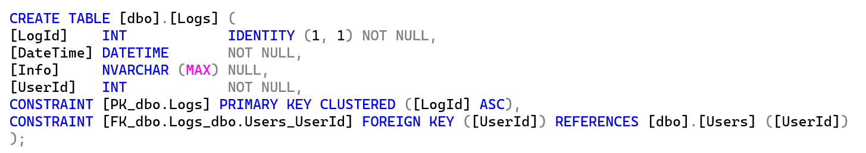

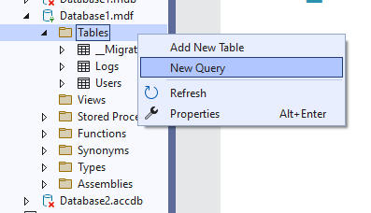

Фиг. 10

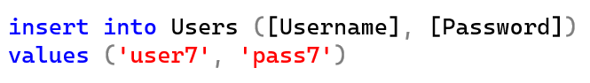



Фиг. 11



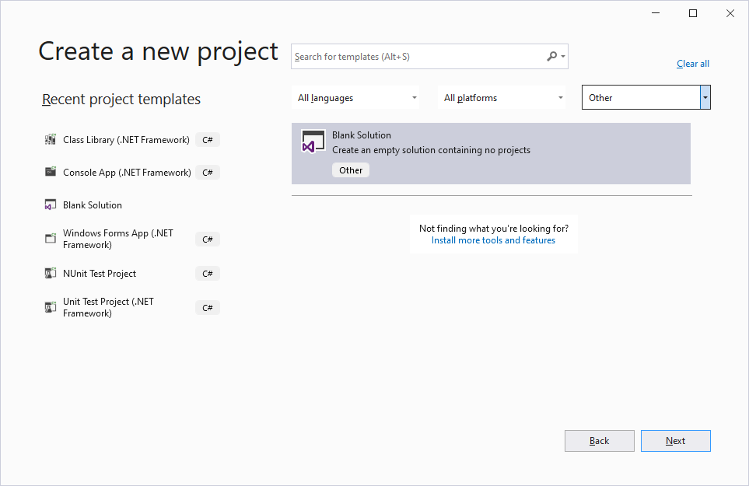

Фиг. 12

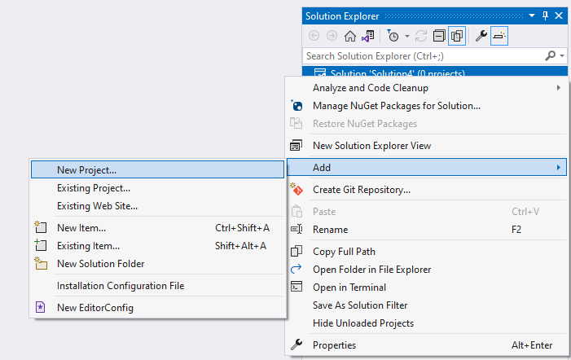

Фиг. 13

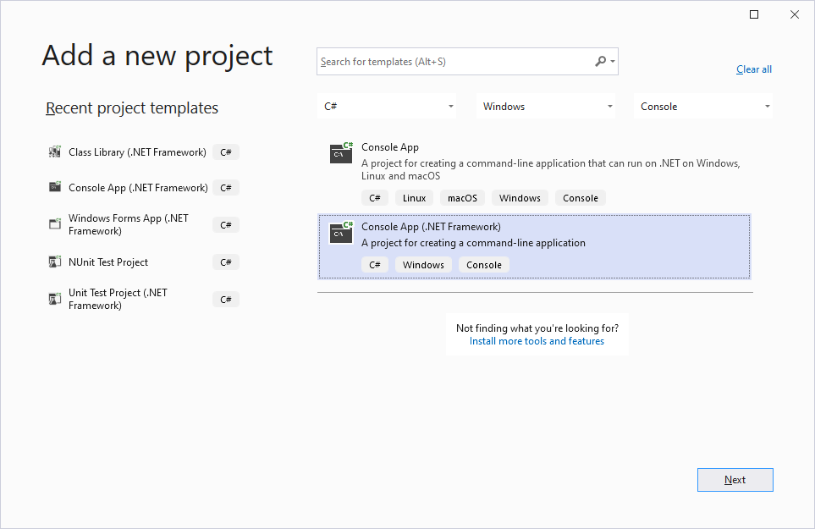

Фиг. 14

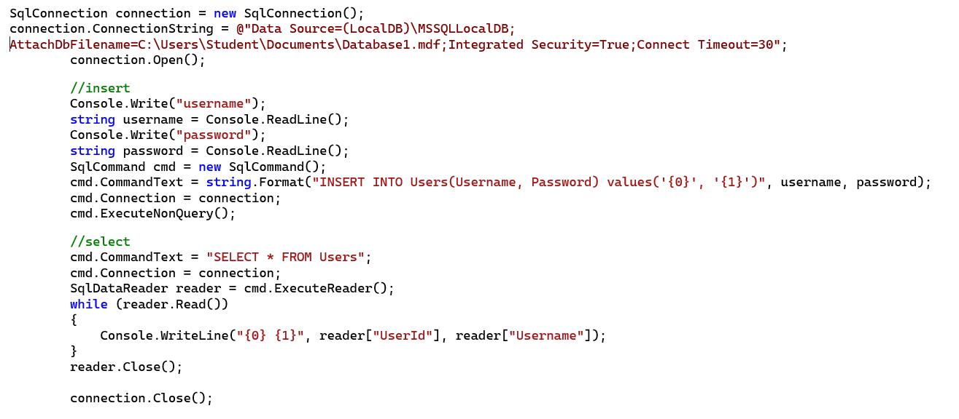

Фиг. 15

Задачи:

1. Кода да се направи, като клас **Users** с методи за отделните операции от фиг.15.
2. Да се напише самостоятелно заявка за изтриване на запис по **UserId**, като фиг.10 и фиг.11.
3. Да се напише самостоятелно заявка за обновяване на запис по **UserId**, като фиг.10 и фиг.11.
4. Да се напише самостоятелно код за изтриване на запис по **UserId**, като фиг.15.
5. Да се напише самостоятелно код за обновяване на запис по **UserId**, като фиг.15.
6. Кода да се направи, като клас **Logs**.
7. Да се направи **MVC** конзолно приложение.
8. Да се направи **Windows-Formas** **MVC** приложение.